**МИНОБРНАУКИ РОССИИ**

**Санкт-Петербургский государственный**

**электротехнический университет**

**«ЛЭТИ» им. В.И. Ульянова (Ленина)**

**Кафедра МО ЭВМ**

отчет

**по лабораторной работе №6**

**по дисциплине «Качество и метрология программного обеспечения»**

Тема: **Оценка характеристики надежности программы по**

**структурным схемам надежности**

|  |  |  |
| --- | --- | --- |
| Студент гр. 7304 |  | Нгуен К.Х. |
| Преподаватель |  | Ефремов М.А. |

Санкт-Петербург

2021

# **Постановка задачи.**

Выполнить расчет характеристик надежности вычислительной системы по структурной схеме надежности, выбранной из таблицы 1 в соответствии с номером студента в списке группы.

В качестве оцениваемых характеристик следует рассматривать:

• Вероятность безотказной работы системы в заданный момент времени.

• Среднее время до отказа системы.

Выполнение расчетов следует производить двумя способами:

• Расчетным способом.

• Программным способом с помощью Анализатора структурных схем надежности RSSA.

**Ход выполнения.**

|  |  |  |  |  |  |  |  |  |  |
| --- | --- | --- | --- | --- | --- | --- | --- | --- | --- |
| Вариант | N1 | | | | | N2 | | N3 | |
| комбинат. соединения | λ1 | λ2 | λ3 | λ4 | комб. соедин. | λ | комб. соедин. | λ |
| 10 | С(3) | 4.0 | 3.8 | 2.28 | - | (1,2) | 1.8 | (3,1) | 4.0 |

Cтруктура соединения компонентов схемы три блока N1, N2, N3:

* N1 из 3 последовательных элементов,
* N2 из 2 параллельных ветвей (1 элемент на верхней и 2 последовательного на нижней)
* N3 из 2 параллельных ветвей (3 последовательного элемента на верхней и 1 элемент на нижней).

Так же присутствуют 2 мнимых элемента для перехода от N2 к N3 и для создания конечной вершины. Граф представлен на Рисунке 1.

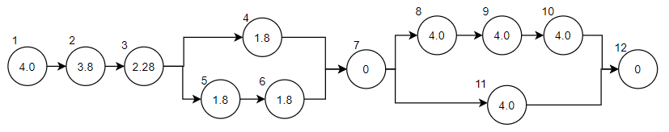

Рис. 1 – Граф надежности

Все заданные значения интенсивностей отказов должны умножаться на 10-5

На данном этапе смешанные соединения типа r из n не применяются.

Расчет надежности следует производить для значения t = 2 .

1. **Расчетный способ**

$R_{N1}=e^{-\left(λ_{1}+λ_{2}+λ_{3}\right)*t}=e^{-\left(4.0+3.8+2.28\right)*{10}^{-5}*2}=0.9997998$

$R_{N2}=1-\left(1-e^{-λ_{4}*t}\right)\left(1-e^{-2λ_{5}*t}\right)$

$=1-\left(1-e^{-1.8*{10}^{-5}*2}\right)\left(1-e^{-2*1.8*{10}^{-5}*2}\right)≈1$

$R_{N3}=1-\left(1-e^{-\left({3λ}_{8}\right)*t}\right)\left(1-e^{-λ_{11}*t}\right)$

$=1-\left(1-e^{-\left(3*4.0∙{10}^{-5}\right)*2}\right)\left(1-e^{-\left(4.0*{10}^{-5}\right)*2}\right)=1$

$R_{S}= 0.999798$

$MTTF= \int_{0}^{∞}{R_{S}\left(t\right)dt}= \int_{0}^{∞}{e^{-\left(λ_{1}+λ_{2}+λ_{3}\right)*t}*\left(1-\left(1-e^{-λ_{4}*t}\right)\left(1-e^{-2λ_{5}*t}\right)\right)*\left(1-\left(1-e^{-\left({3λ}_{8}\right)*t}\right)\left(1-e^{-λ_{11}*t}\right)\right)}≈$ 7477

1. **Программный способ с помощью Анализатора структурных схем**

**надежности RSSA.**

Была построена схема представлена на Рисунке 2.

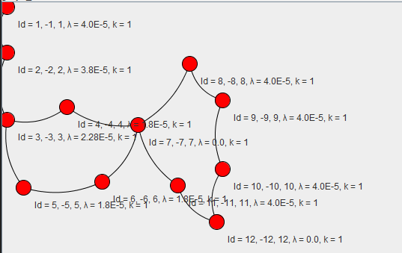

Рис.2 –Графа структурной схемы надежности

Для контроля работы Анализатора ССН отметим, что выполнение расчетов с помощью RSSA по приведенному описанию ССН должно давать следующие результаты:

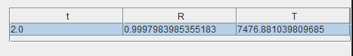

Рис. 3 – Результаты расчетов

Описание схемы:

<Schema>

<graf>

<Block>

<Id>1</Id>

<Id2>1</Id2>

<failureRate>4.0E-5</failureRate>

<name>1</name>

<quantity>1</quantity>

<list>

<int>2</int>

</list>

<type></type>

</Block>

<Block>

<Id>2</Id>

<Id2>2</Id2>

<failureRate>3.8E-5</failureRate>

<name>2</name>

<quantity>1</quantity>

<list>

<int>3</int>

</list>

<type></type>

</Block>

<Block>

<Id>3</Id>

<Id2>3</Id2>

<failureRate>2.28E-5</failureRate>

<name>3</name>

<quantity>1</quantity>

<list>

<int>4</int>

<int>5</int>

</list>

<type></type>

</Block>

<Block>

<Id>4</Id>

<Id2>4</Id2>

<failureRate>1.8E-5</failureRate>

<name>4</name>

<quantity>1</quantity>

<list>

<int>7</int>

</list>

<type></type>

</Block>

<Block>

<Id>5</Id>

<Id2>5</Id2>

<failureRate>1.8E-5</failureRate>

<name>5</name>

<quantity>1</quantity>

<list>

<int>6</int>

</list>

<type></type>

</Block>

<Block>

<Id>6</Id>

<Id2>6</Id2>

<failureRate>1.8E-5</failureRate>

<name>6</name>

<quantity>1</quantity>

<list>

<int>7</int>

</list>

<type></type>

</Block>

<Block>

<Id>7</Id>

<Id2>7</Id2>

<failureRate>0</failureRate>

<name>7</name>

<quantity>1</quantity>

<list>

<int>8</int>

<int>11</int>

</list>

<type></type>

</Block>

<Block>

<Id>8</Id>

<Id2>8</Id2>

<failureRate>4.0E-5</failureRate>

<name>8</name>

<quantity>1</quantity>

<list>

<int>9</int>

</list>

<type></type>

</Block>

<Block>

<Id>9</Id>

<Id2>9</Id2>

<failureRate>4.0E-5</failureRate>

<name>9</name>

<quantity>1</quantity>

<list>

<int>10</int>

</list>

<type></type>

</Block>

<Block>

<Id>10</Id>

<Id2>10</Id2>

<failureRate>4.0E-5</failureRate>

<name>10</name>

<quantity>1</quantity>

<list>

<int>12</int>

</list>

<type></type>

</Block>

<Block>

<Id>11</Id>

<Id2>11</Id2>

<failureRate>4.0E-5</failureRate>

<name>11</name>

<quantity>1</quantity>

<list>

<int>12</int>

</list>

<type></type>

</Block>

<Block>

<Id>12</Id>

<Id2>12</Id2>

<failureRate>0</failureRate>

<name>12</name>

<quantity>1</quantity>

<list/>

<type></type>

</Block>

</graf>

<ListOfFlag/>

<listOfNode/>

<list/>

</Schema>

**Выводы:**

В ходе лабораторных работ характеристики надежности программы оцениваются по картам надежности конструкции. По результатам расчетов надежности и среднего времени безотказной работы как видно они совпадали между ручным способом и программной способом.